№ п/п | Наименование товара | Наименование показателя, технического, функционального параметра, ед. изм. Показателя
1 | Оборудование уличное  Примерный эскиз  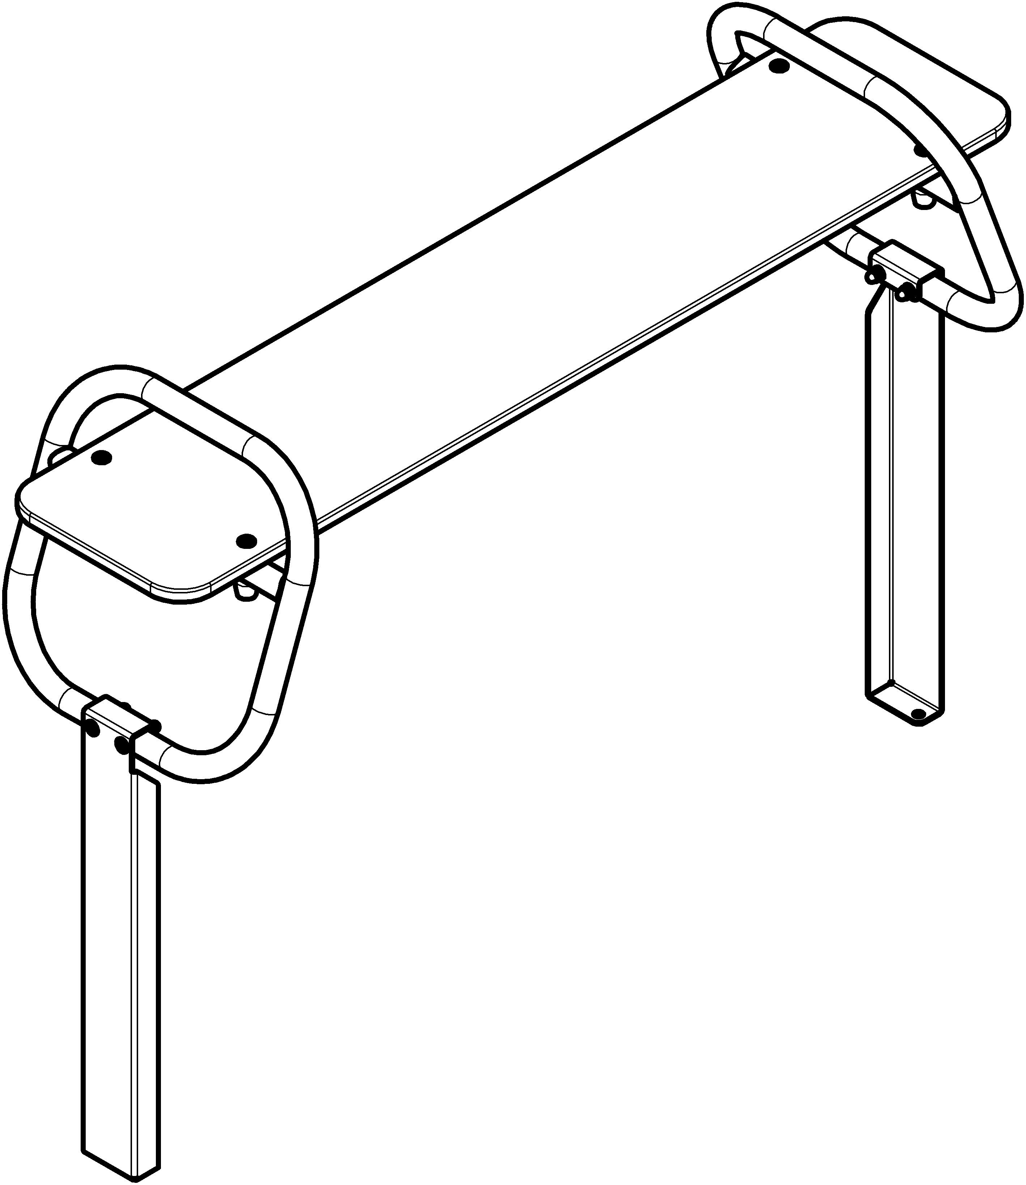 | Конструктивно изделие должно состоять из:  - опора (2 шт)  - грунтозацеп (2 шт)  - скамья (1 шт)  - балка (1 шт)
1 |  | Внешние размеры
1 |  | Длина, мм (±70 мм) | 1400
1 |  | Ширина, мм (±70 мм) | 434
1 |  | Высота, мм (±70 мм) | 410
1 |  | Описание конструкции
1 |  | Оборудование уличное должно представлять собой устойчивую конструкцию, обеспечивающую безопасные условия для развивающих занятий на открытом воздухе.  Конструкция должна обладать высокой ударопрочностью и виброустойчивостью. Во избежание травм и застревания одежды и частей тела, изделие должно быть разработано и изготовлено в соответствии с требованиями ГОСТ Р 52169-2012.  Изделие должно крепиться анкерными болтами к бетонному основанию или раме, либо должно иметь крепление в виде забетонированных закладных труб. Изделие должно быть антивандальным.  Минимальный радиус закругления выступающих элементов изделия, доступных пользователю - не менее 3 мм.  Выступающие части болтовых соединений должны быть защищены пластиковыми заглушками либо иным способом, предусмотренным требованиями ГОСТ Р 52169-2012 и позволяющими обеспечить безопасность конструкции.  Выступающие и доступные торцы труб при их наличии должны быть закрыты пластиковыми антивандальными заглушками.  Все металлические части конструкции должны быть окрашены полимерной порошковой эмалью методом запекания в заводских условиях, что предотвращает металл от коррозии. Анкерные болты либо крепежные изделия должны быть оцинкованы.  Каждое оборудование согласно ГОСТ Р 52169-2012 комплектуется табличкой информационной, на которой должна быть нанесена информация о производителе, месяце и годе изготовления, обозначение изделия.
 |  | Опора
 |  | Опора представляет собой сварную конструкцию размерами 433,5х433,5 мм, изготовленой из водогазопроводной трубы внешним диаметром 33,5мм и толщиной стенки 2,8 мм. Конструкция имеет форму квадрата, где радиус гиба 100мм. Конструкция имеет одну перемычку смещенную от центра. В центре перемычки имеется отвод установленый под уголм 20⁰ отностительно плоскости опоры. На перемычке имеются два отверстия, необходимы для крепления с скамьей. Внизу опоры имеются 2 отверстия необходимы для крепления с грунтозацепом.
 |  | Грунтозацеп
 |  | Грунтозацеп длиной 636,5 мм конструктивно представляет собой деталь, изготовленную из листа стального толщиной 2,5 мм, которая согнута по длинной стороне под углом 90⁰. После гибки уголок имеет габариты 636,5х40х85 мм. Низ грунтозацепа загнутый на угол 90⁰ с отверстием на полке. Вверх грунтозацепа загнутый 2 раза на 90⁰ и имеет форму крюка. На поверхности крюка имеются сквозные пазы, для точного позиционирования опоры скамьи.
 |  | Скамья
 |  | Фанера скамейки используется ФСФ толщиной не менее 18 мм, габаритами не менее 1400х300 мм, выполненная в виде прямоугольника со скругленными краями радиусом не менее 50мм.
 |  | Балка
 |  | Балка длиной 1080 мм изготовлена из водогазопроводной трубы внещним диаметром 33,5 мм и толщиной стенки 2,8 мм. С двух сторон по торцам на расстоянии 30 мм, имеются отврестия с одной стороны диаметром 9 мм и с дрйгой стороны диаметром 14 мм, отврстия между собой соосны.

